Fabio Alexei Rossell Pérez

Carnet: 1086224

Trabajo Pensamiento Computacional (Práctica)

Actividad No.1

¿En cuál entrada debería ingresar el ratón para llegar al queso?

* El ratón debe entrar por la 3ra entrada.

Análisis: Detección de entradas:

* El ratón tiene 5 entradas.

Detección de salidas:

* El ratón tiene 4 salidas sin queso y 1 con queso.

Restricciones:

* El ratón debe elegir una entrada.
* Bajar por el tubo hasta encontrar uno nuevo.
* Si se encuentra el tubo debe pasarlo.
* Si toma la salida sin queso debe tomar otra entrada.
* Repetir hasta encontrar la salida.

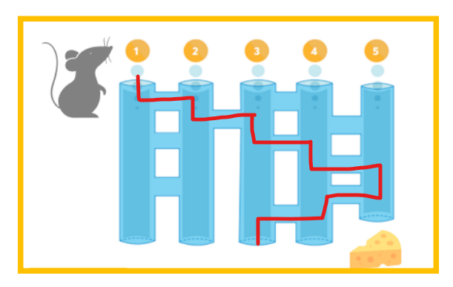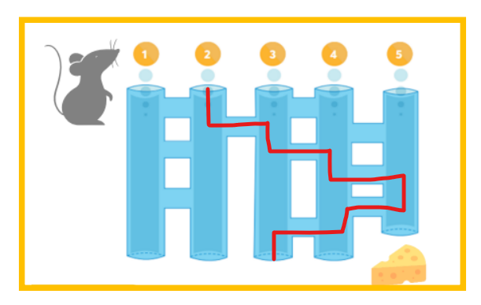 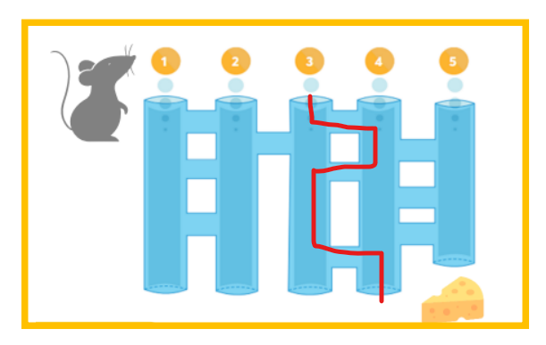 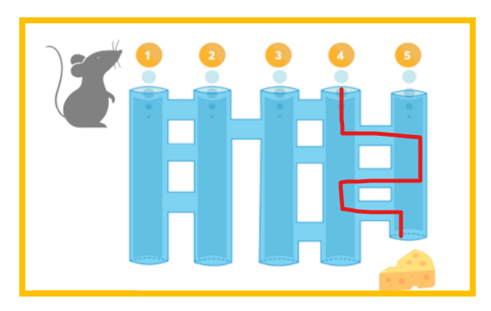

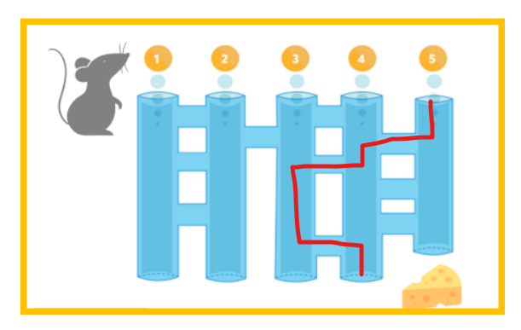

Diagrama de flujo

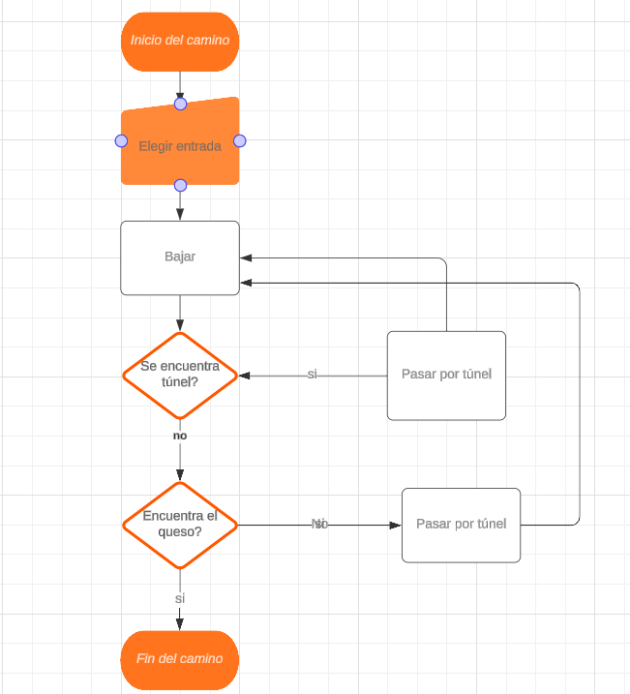

Actividad No. 2

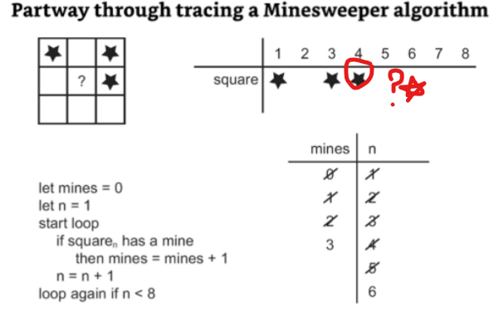

Correcciones:

1. La lista de datos termina en 8 y no en 9
2. En la lista de datos el número 4 parece que tenga una estrella sin embargo en la imagen no aparece está.
3. En la lista de datos no aparece el signo de interrogación en cambio en la imagen si.
4. En la lista de datos debería de aparecer en el número 6 una estrella.

Estructura de flujo